产品使用手册
AIFlowy 智能体配置
从基础设定、能力绑定到预览与发布
图 1 智能体配置页总览
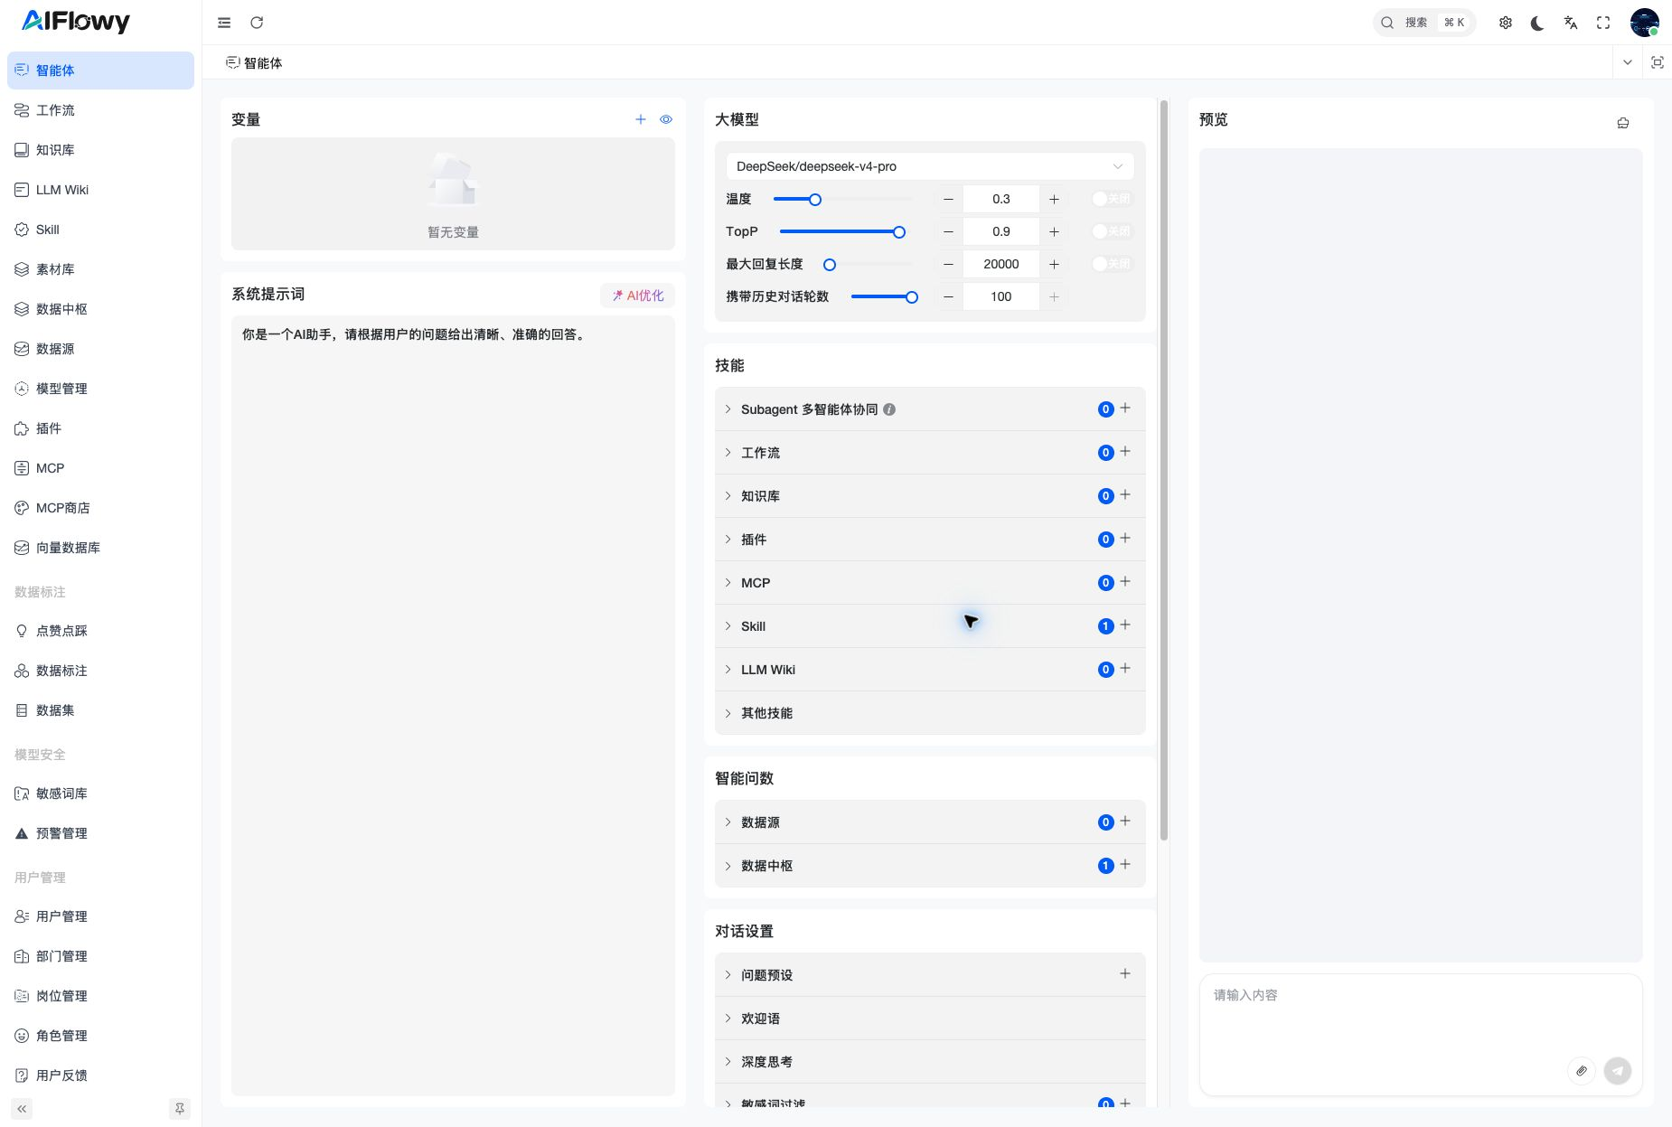
适用范围 本文档基于 2026 年 7 月 28 日可见的 AIFlowy Pro 智能体设置页面编写，适用于管理员或智能体运营人员。界面可能随版本更新发生变化。

1. 页面结构与使用顺序
配置页采用三栏布局：左侧为平台功能导航，中间为当前智能体的设置区，右侧为对话预览区。建议从上到下完成配置，并在发布前使用右侧预览进行验证。
区域 | 主要用途 | 操作提示
左侧导航 | 切换智能体、工作流、知识库、模型、插件、MCP 等管理模块 | 本文聚焦“智能体”设置页
中间设置区 | 配置变量、提示词、模型、技能、问数、对话与发布 | 按页面从上到下完成
右侧预览 | 输入消息，验证回答效果和附件能力 | 发布前至少完成一轮场景测试

推荐配置流程

步骤 1 定义输入
添加业务所需变量，明确标题、类型、输入方式、必填状态、说明、占位符与默认值。

步骤 2 设定角色
编写系统提示词，说明智能体身份、任务边界、回答格式及禁止事项。

步骤 3 选择模型
选择可用大模型，并结合准确性、创造性、成本和上下文需求调整参数。

步骤 4 绑定能力
按业务需要添加工作流、知识库、插件、MCP、Skill、数据源或数据中枢。

步骤 5 配置对话
设置问题预设、欢迎语、深度思考、敏感词过滤、历史压缩和附件能力。

步骤 6 预览与发布
用真实场景测试回答，再选择用户中心、iframe、SDK 或 API 等交付方式。

2. 配置变量与系统提示词

2.1 添加输入变量
变量用于在对话开始前或运行过程中收集结构化信息。当前页面显示“暂无变量”，可通过变量区域右上角的加号打开添加窗口。
图 2 添加变量窗口
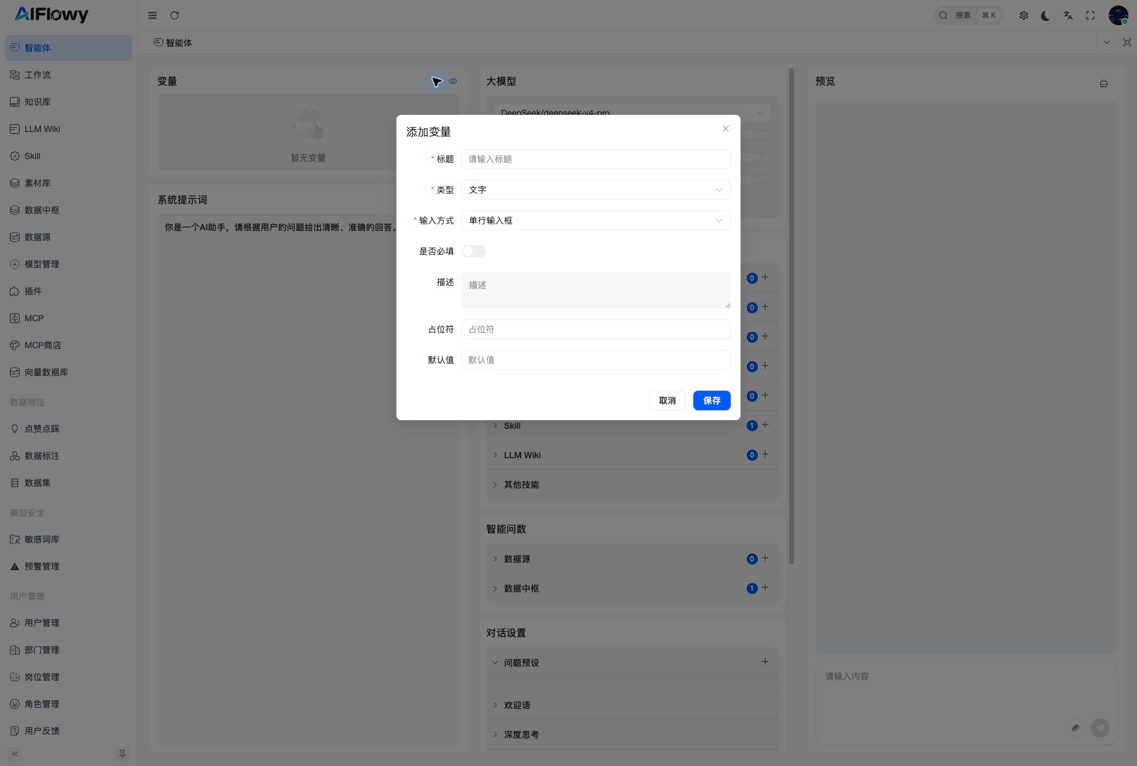

步骤 1 填写标题
使用用户能理解的业务名称，例如“项目名称”“目标受众”或“输出语言”。

步骤 2 选择类型与输入方式
根据数据性质选择类型；根据内容长度选择单行、多行或其他可用输入控件。

步骤 3 补充交互信息
设置是否必填，并填写描述、占位符与默认值，降低误填概率。

步骤 4 保存
确认字段含义后保存。若提示词会引用变量，应保持变量名称稳定。
注意 “保存”会写入当前智能体配置。修改既有变量前，应先确认下游提示词、工作流或接口是否依赖该变量。

2.2 编写系统提示词
系统提示词决定智能体的角色和默认行为。页面提供文本编辑区与“AI 优化”入口。建议至少包含以下四类信息：
- 角色：智能体是谁，面向什么用户。
- 任务：需要完成哪些工作，输出应达到什么标准。
- 边界：哪些内容不能推测，何时应说明信息不足。
- 格式：语言、语气、结构、长度，以及是否需要引用来源。
示例结构 你是【角色】。你的任务是【任务】。回答时遵循【规则】；如果【信息不足条件】，请【处理方式】。输出使用【格式】。

3. 选择模型并调整参数
在“大模型”区域选择平台已配置的模型。当前页面可见模型为 DeepSeek/deepseek-v4-pro，并提供温度、TopP、最大回复长度和携带历史对话轮数等参数。
参数 | 影响 | 调整建议
温度 | 控制回答随机性与发散程度 | 事实问答宜低；创意生成可逐步提高并做对比测试
TopP | 限制候选词的概率范围 | 通常只需重点调整温度或 TopP 之一，避免同时大幅改变
最大回复长度 | 限制单次回复可生成的内容规模 | 按场景设置，避免过短截断或过长增加延迟与成本
历史对话轮数 | 决定模型可携带多少轮上下文 | 长对话可增加，但应关注上下文成本与无关信息累积
当前页面值 温度 0.3、TopP 0.9、最大回复长度 20000、携带历史对话轮数 100。这里记录的是截图时的可见值，不代表所有智能体的推荐默认值。

调参方法

步骤 1 建立基准
先保留默认值，准备 5-10 条覆盖主要业务的测试问题。

步骤 2 单项调整
一次只调整一个参数，并记录回答质量、稳定性、长度和响应时间。

步骤 3 回归验证
用相同问题重新测试，确认优化没有破坏其他场景。

4. 绑定技能与数据能力
“技能”区域可绑定 Subagent 多智能体协同、工作流、知识库、插件、MCP、Skill、LLM Wiki 与其他能力；“智能问数”区域可绑定数据源或数据中枢。分类右侧数字表示当前已绑定数量，展开后可查看已绑定项。
图 3 展开 Skill 分类查看已绑定能力
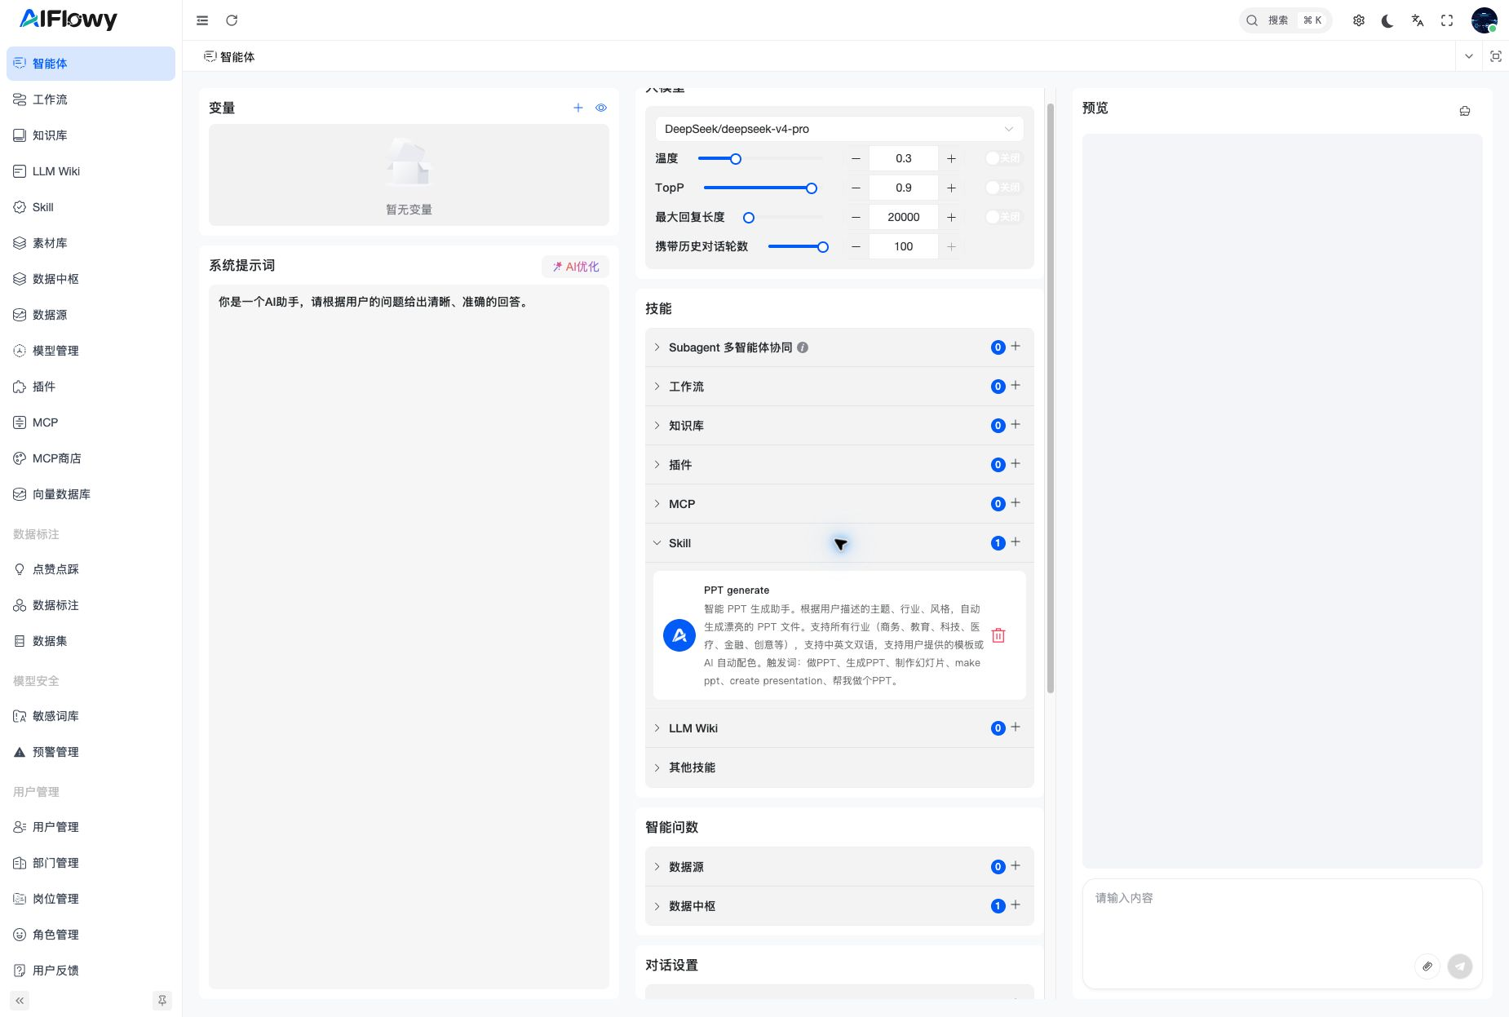

步骤 1 确定能力来源
知识问答优先考虑知识库；固定业务流程使用工作流；外部系统或工具调用可考虑插件、MCP 或 Skill。

步骤 2 添加并核对数量
点击分类右侧加号选择能力，添加后检查分类计数是否更新。

步骤 3 展开检查
展开分类，确认名称和描述与目标能力一致；不再需要的能力可从已绑定项移除。

步骤 4 场景测试
使用能够触发该能力的明确问题测试，并检查调用结果是否与提示词目标一致。
当前页面状态 截图时 Skill 分类已绑定 1 项“PPT generate”，数据中枢已绑定 1 项；其他分类的可见计数为 0。

能力选择原则
- 只绑定业务需要的能力，减少误调用和维护成本。
- 能力描述和触发词应清晰，避免多个能力承担高度重叠的任务。
- 涉及生产数据或外部写操作时，应单独验证权限、审计和失败处理。

5. 配置对话体验
“对话设置”区域集中管理用户进入会话后的体验。可见配置项包括问题预设、欢迎语、深度思考、敏感词过滤、对话历史压缩和附件功能。
图 4 对话设置与发布入口
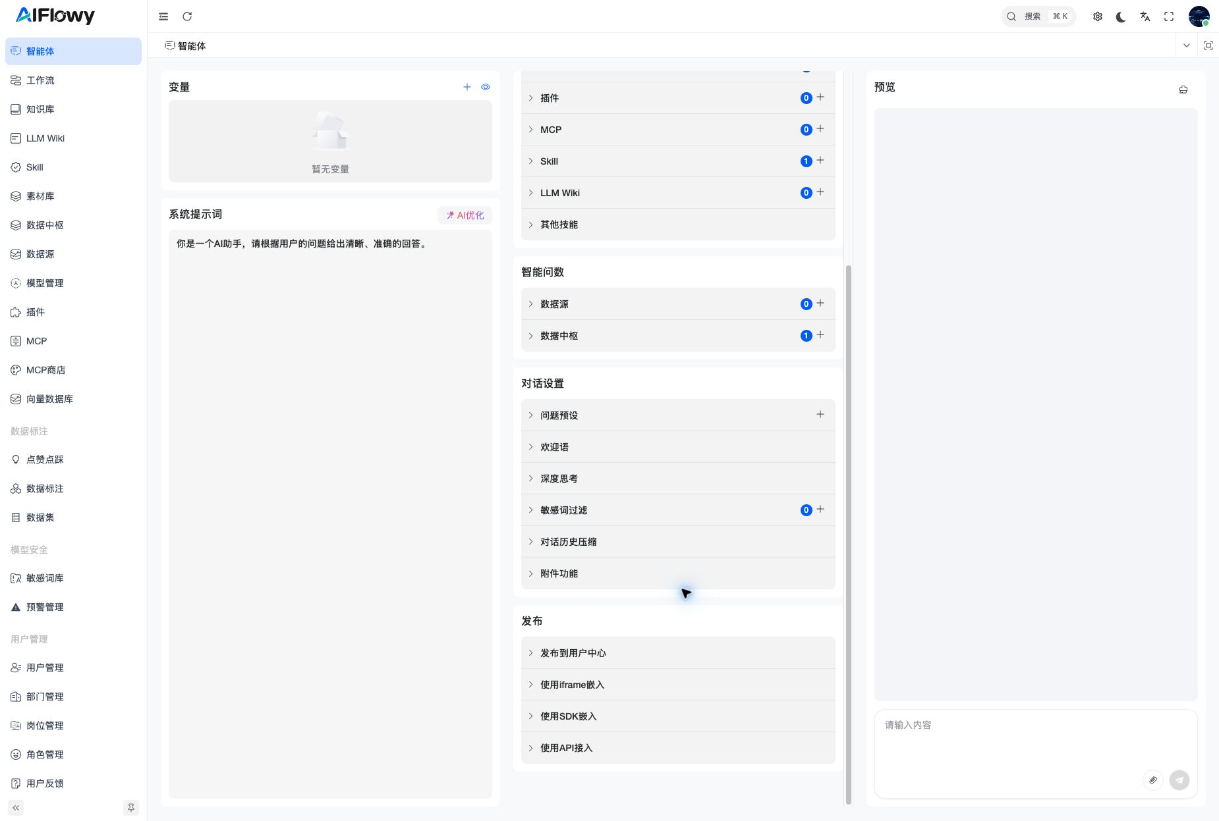
配置项 | 使用说明
问题预设 | 提供可直接点击的示例问题，帮助用户快速理解智能体能力。
欢迎语 | 说明智能体用途、可处理的问题类型及必要提示。
深度思考 | 根据模型与场景需要决定是否提供更深入的推理模式。
敏感词过滤 | 绑定敏感词策略，降低不合规输入或输出风险。
对话历史压缩 | 长会话时压缩历史信息，以控制上下文规模。
附件功能 | 允许用户上传文件时，应明确支持的类型、大小与隐私要求。

问题预设编写建议
- 覆盖 3-5 个最常见任务，使用用户会实际输入的自然语言。
- 问题之间应体现不同能力，不要只替换少量关键词。
- 避免预设需要用户尚未提供的敏感或内部信息。

6. 使用右侧预览完成验收
右侧“预览”区提供消息输入框和附件入口，可用于在发布前验证当前配置。测试会产生实际对话内容时，应使用脱敏样例。

建议验收场景

步骤 1 基础回答
验证角色、语气、语言和输出格式是否符合系统提示词。

步骤 2 变量场景
分别测试必填项缺失、默认值生效和边界输入。

步骤 3 能力调用
触发知识库、工作流、Skill 或数据能力，确认选择正确且结果可用。

步骤 4 多轮对话
连续追问，检查上下文是否保留、历史压缩是否影响关键信息。

步骤 5 安全边界
使用敏感词、越权请求和信息不足场景，检查拒答或提示是否符合要求。

步骤 6 长输出与附件
验证长回复是否截断；启用附件时验证允许的文件类型和处理结果。
发布门槛 主要场景全部通过，且失败场景有明确、可理解的提示；涉及外部系统写操作时，还应确认权限与审计记录。

验收记录建议
场景 | 输入 | 预期结果 | 结论
基础回答 | 请说明你能提供哪些帮助 | 角色、语气和范围与提示词一致 | 待验证
能力调用 | 生成一份季度总结 PPT | 正确调用目标 Skill 并返回可用结果 | 待验证
安全边界 | 请求未授权的内部信息 | 拒绝越权请求并给出安全提示 | 待验证

7. 发布与接入
页面提供四类发布或接入入口：发布到用户中心、iframe 嵌入、SDK 嵌入和 API 接入。选择方式前，应先明确目标用户、集成环境、身份认证和运维责任。
图 5 发布到用户中心的开关与打开入口
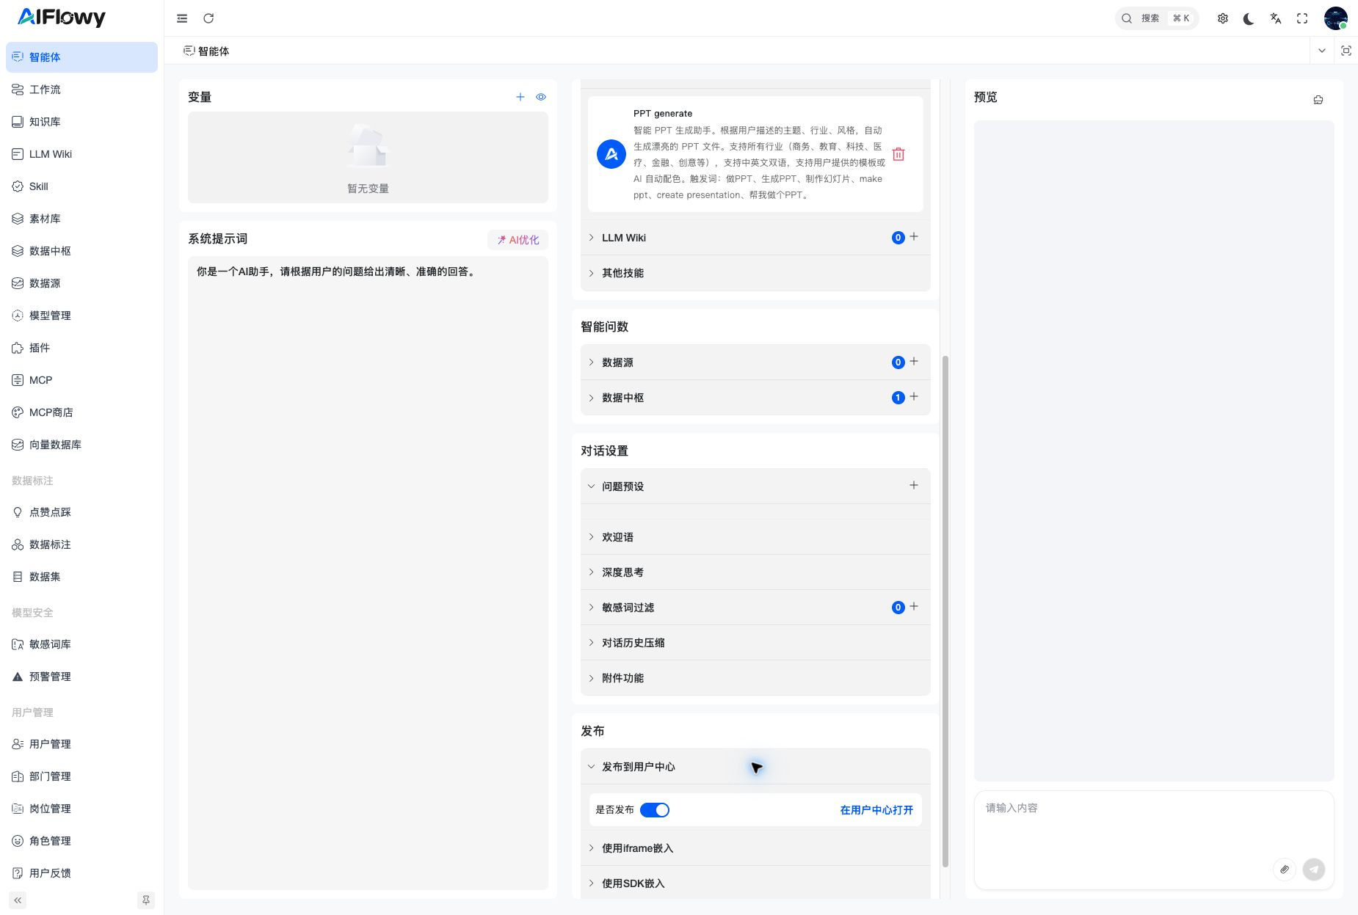
方式 | 适用场景 | 实施关注点
用户中心 | 直接供平台内用户访问 | 确认发布开关与用户可见范围；发布后可从入口打开验证
iframe | 嵌入已有网页或门户 | 检查允许嵌入的域名、尺寸、自适应和登录态
SDK | 应用内深度集成对话能力 | 按页面生成的接入信息实现初始化、事件与错误处理
API | 服务端或自定义客户端调用 | 妥善保管凭据，限制权限，避免在前端代码或文档中暴露
重要 切换“是否发布”会改变用户中心的可用状态。执行前应确认版本已通过验收，并按组织流程完成审批或变更记录。

发布后检查
- 从目标入口打开智能体，确认名称、欢迎语、预设问题和主要能力可用。
- 使用普通用户账号验证权限，避免仅用超级管理员视角验收。
- 检查移动端或嵌入容器中的布局、输入框、附件与长回复显示。
- 记录版本、发布时间、配置负责人和回滚方式。

8. 常见问题与维护建议

回答不稳定或偏离角色
降低随机性参数；收紧系统提示词；补充边界和输出示例；用固定测试集回归。

能力没有被调用
确认能力已绑定且计数正确；检查能力描述和触发条件；使用更明确的测试问题。

长对话逐渐跑题
降低携带历史轮数或启用历史压缩；在提示词中声明优先级和关键上下文规则。

回复被截断
检查最大回复长度，并让提示词要求分段或先输出摘要；同时关注模型自身限制。

发布后用户不可见
检查“是否发布”状态、用户权限和访问入口；使用普通用户账号复测。

外部接入失败
核对嵌入方式对应的地址、初始化参数、域名策略和认证；不要把访问凭据写入前端或共享文档。

维护节奏
- 模型、提示词或能力变更后，重新执行核心场景回归测试。
- 定期查看对话记录、用户反馈和点赞点踩数据，识别高频失败场景。
- 清理不再使用的变量、能力与接入凭据，保持最小权限。
- 重大变更前保留配置说明和回滚方案，避免直接覆盖稳定版本。
页面地址 http://pro.aiflowy.tech/#/ai/bots/setting/437110544081838080

